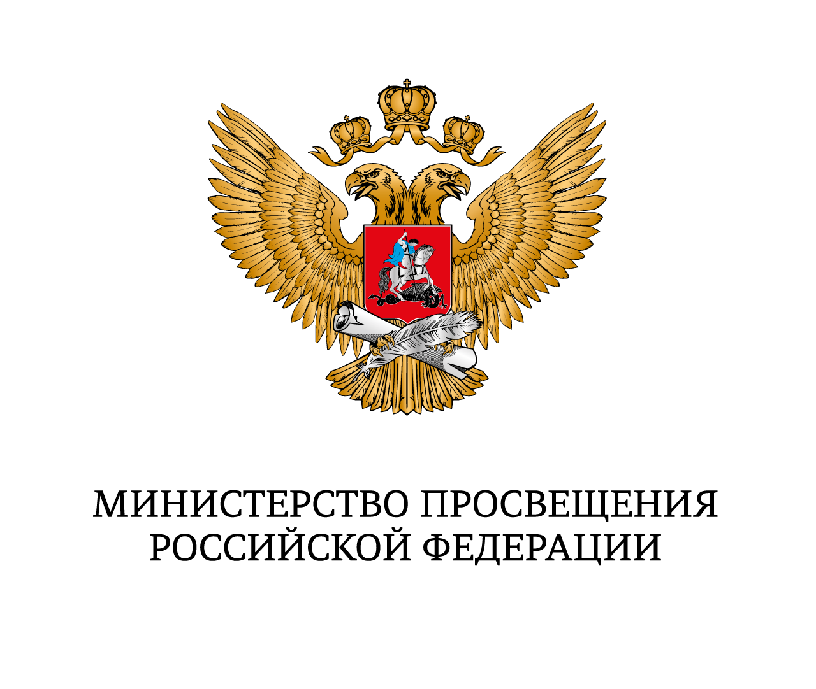

12.10.2022 г.
с. Сукко, Анапский р-н,
Краснодарский край

ПРЕСС-РЕЛИЗ

Итоги летней оздоровительной кампании 2022 года озвучили на Всероссийском форуме «Большие смыслы» в «Смене»

Во Всероссийском детском центре «Смена» состоялось заседание Межведомственной комиссии по вопросам организации отдыха и оздоровления детей. Мероприятие прошло 12 октября в рамках Всероссийского форума организаторов отдыха и оздоровления детей «Большие смыслы — 2022». Заседание провел первый заместитель Министра просвещения РФ Александр Бугаев.
С докладами выступили представители Министерства здравоохранения РФ, Министерства транспорта РФ, Федерации независимых профсоюзов России, МВД России, МЧС России, Росгвардии, руководители и представители федеральных и региональных органов исполнительной власти. Федеральное собрание РФ представили член Комитета Совета Федерации по науке, образованию и культуре Андрей Базилевский и председатель комитета Государственной Думы по просвещению Ольга Казакова.
Как сообщил первый заместитель министра Минпросвещения России Александр Бугаев, летом 2022 года на территории Российской Федерации работали более 38 тысяч организаций отдыха детей и их оздоровления. В рамках летней оздоровительной кампании организованными формами отдыха и оздоровления было охвачено 5,1 млн детей, в том числе 1,6 млн детей, находящихся в трудной жизненной ситуации. Проведено более двух тысяч инклюзивных смен. В работе детских лагерей были задействованы более 600 тысяч человек, из них более 300 тысяч — педагоги и более 70 тысяч — вожатые.
Александр Вячеславович поблагодарил педагогов и вожатых за работу, проделанную ими в летний период и отметил, что Министерство просвещения планирует учредить отраслевую награду для вожатых — нагрудный знак «лучший вожатый», который будет вручаться за выдающиеся заслуги в профессии.
Отдельное внимание в своем докладе Александр Бугаев уделил теме воспитания в детских лагерях. Он отметил, что это одно из ключевых направлений работы всей системы российского образования. Впервые в этом году разработана базовая программа воспитания для детских лагерей. Одиннадцать миллионов детей приняли участие в праздновании Дней единых действий. Важным компонентом образовательных программ стало исполнение Государственного гимна и подъем Государственного флага Российской Федерации.
«Последние два года для системы отдыха и оздоровления детей были непростыми из-за санитарно-эпидемиологических ограничений. Поэтому перед нами стояла задача охватить организованными формами отдыха и оздоровления максимальное количество детей в нашей стране, организовать для них не только отдых, но и воспитательный и образовательный процесс, профориентацию. Кампания 2022 года прошла на высоком уровне, оздоровительный отдых для детей во много стал продолжением образовательного процесса. Проделана большая работа по организации отдыха и оздоровления детей на территории новых субъектов РФ — Донецкой и Луганской Республик. Благодаря ей более 22 тысяч детей получили полноценный отдых этим летом. Мы продолжаем отрабатывать поручение Президента РФ по разработке федеральной программы, направленной на восстановление и развитие инфраструктуры детских лагерей», — подчеркнул Александр Бугаев.
Также он поблагодарил руководителей федеральных детских центров «Смена», «Орленок», «Океан», «Алые паруса» и Международного детского центра «Артек». Спикер подчеркнул, что центры являются ориентиром, базовой составляющей нашей системы летнего отдыха и оздоровления детей и задают высокую планку для всех учреждений страны. Всего за летний период федеральные детские центры приняли 30 тысяч талантливых и одаренных детей. 1 июня 2022 года открылся пятый всероссийский детский центр — «Алые паруса» для детей с ограниченными возможностями здоровья, имеющих соматические заболевания. В следующем году он планирует принять более трех тысяч детей со всей России.
Председатель Комитета Государственной Думы по просвещению Ольга Казакова отметила возросший рейтинг доверия к педагогам: «По итогам летней оздоровительной кампании можно уверенно говорить про рост доверия родителей к педагогам, которые с первых дней проводят качественную работу с детьми и окутывают их заботой и вниманием. Я уверена, что профессионализма тех людей, которые работают сегодня в наших лагерях — вожатых и педагогов, достаточно для того, чтобы поднять работу воспитателя на высочайший уровень и успешно конкурировать с информационной средой, которая окружает сегодня каждого ребенка».
Представители Минздрава РФ, МВД, МЧС, Росгвардии рассказали, как была организована работа детских лагерей и здравниц летом 2022 года в части медицинского сопровождения и безопасности.
На заседании также были поставлены приоритетные задачи в рамках подготовки к летней оздоровительной кампании 2023 года. Это вопросы безопасности, реализация программ патриотического воспитания, в том числе программ туристической направленности, развитие палаточных лагерей как неотъемлемой части воспитательного процесса, реализации инклюзивных смен на территории всех субъектов Российской Федерации. Содержание образовательных смен должно быть дополнено программами дополнительного образования детей, а для участников Российского движения детей и молодежи “Большая перемена” проведены отдельные тематические смены.
«Большие смыслы — 2022» — самое масштабное в России мероприятие, посвященное вопросам развития детского отдыха, оздоровления и занятости. Форум проходит в «Смене» с 11 по 13 октября 2022 года. Его организаторы - Министерство просвещения РФ, Всероссийский детский центр “Смена” и Федеральный центр дополнительного образования и организации отдыха и оздоровления детей.

